Suspanse方便我们对异步请求的组件进行个性化的显示定制

两个自定义的插槽：

#default

可以同时添加多个异步组件，它会等待所有的组件都加载完毕后，再显示

#fallback

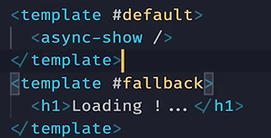

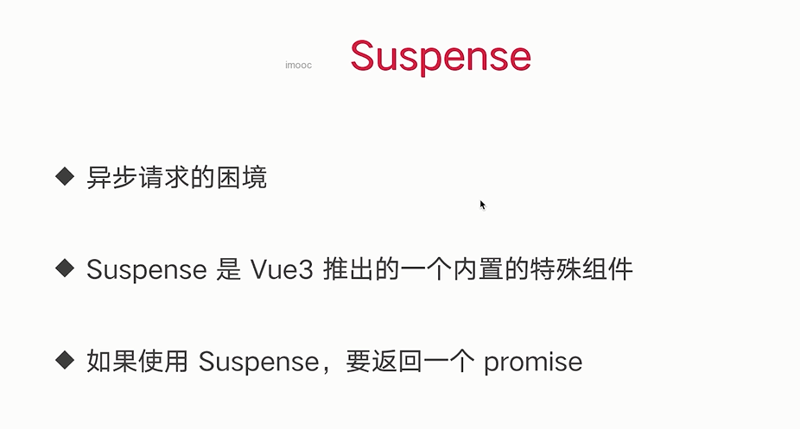

子组件：

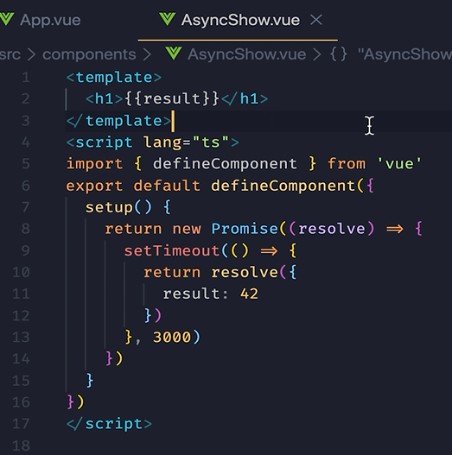

父组件：

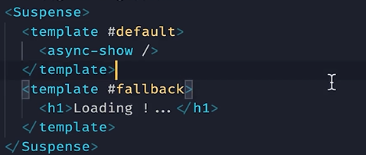

实例2：

Async 和 await 代替 promise

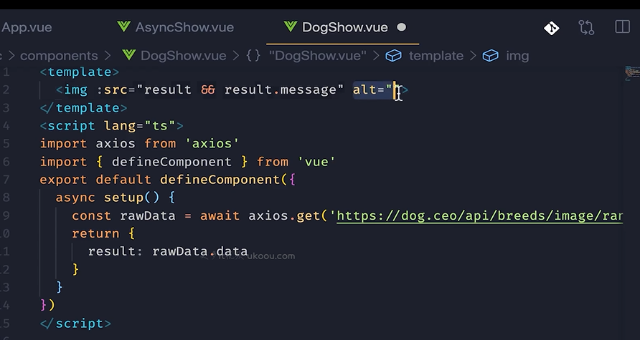

抓取异步组件错误抓取：



OnErrorCapture必须要返回一个布尔值

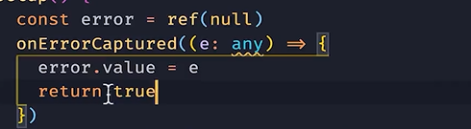

展示出去

